Карта 1.

Растительность. Масштаб 1 : 3 500 000. В 1 см – 35 км.

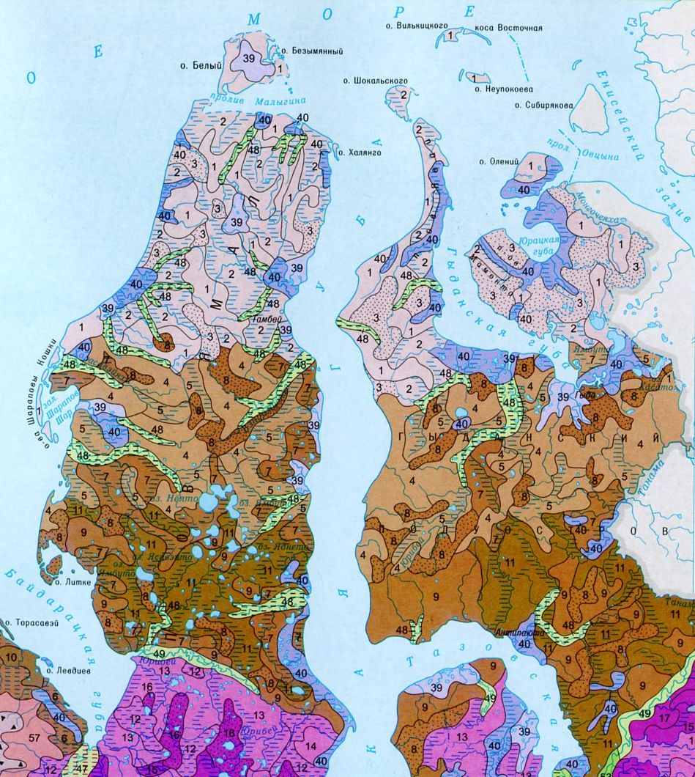

Легенда к карте «Растительность»

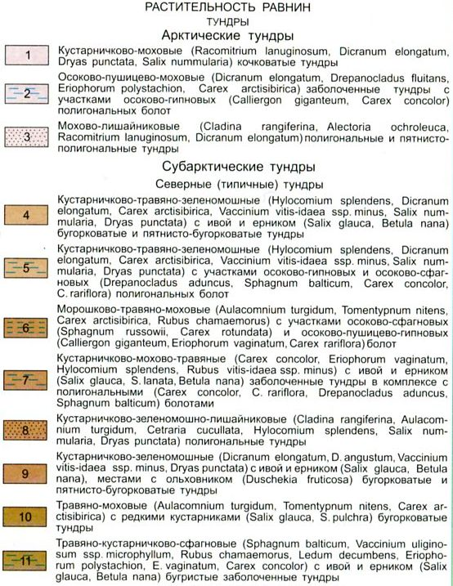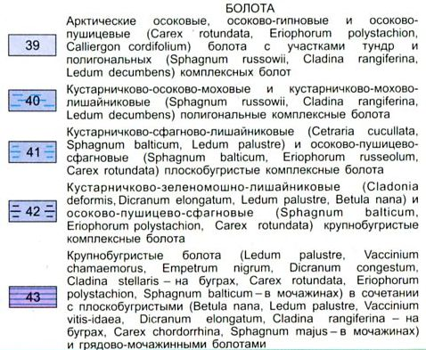
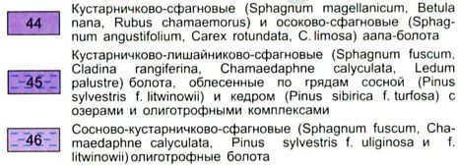
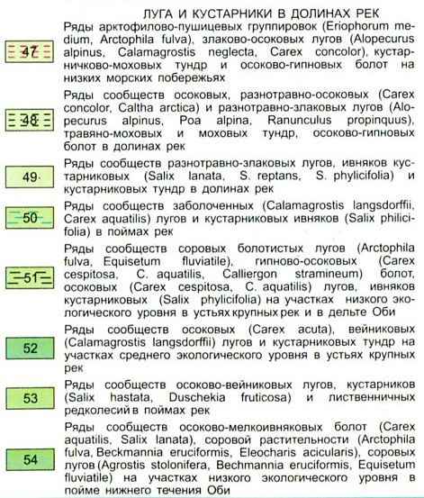
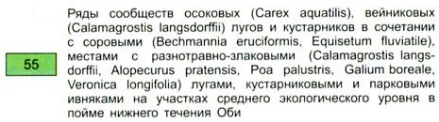

Атлас Ямало-Ненецкого автономного округа. ФГУП «Омская картографическая фабрика», 2004. С. 190-204.

